
课程设计报告书

题目：《科学文献管理系统》

学 院 计算机科学与工程学院
专 业 计算机科学与技术2班
学生姓名 李泽宇
学生学号 201830580506
指导教师 吕建明
课程编号
课程学分
起始日期 2020年第二学期1-18周

教  师  评  语 | 教师签名：  日期：
成
绩
评
定
备
注

《科学文献管理系统》

一、选题背景
现在是一个大数据的时代，随着信息技术的发展和网络经济的快速进步，所以会有很多科学文献的出现，同时也就有各种各样的数据需要处理，就需要通过多种方式的资料整合来查询，科研工作者的日常工作离不开查阅科学文献，并对其中的信息进行分析、筛选、挖掘和管理。我们为科研工作者设计一个管理系统，提高科学文献的管理效率。

二、方案论证(设计理念)
1. 需求分析：
F1.基本搜索功能。输入作者名，能展示该作者发表的所有论文信息。
输入完整的论文的题目，能展示该论文的其他相关信息 Hashtable
F2.相关搜索。输入作者名，能展示于该作者有合作关系的其他所以作者。
F2.作者统计功能。输出写文章最多的前100名作者。
F3.热点分析功能。分析每一年发表的文章中，题目所包含的单词中，出现频率排名前10的关键词。
F4.部分匹配搜索功能。给定若干个关键字，能快速搜索到题目中包含该关键字的文章信息
F5.聚团分析。作者之间的合作关系可以看成是一个图，每个作者对应一个顶点，任两个作者之间如果存在合作关系，则在两个顶点之间建立连边。这个图中的每一个完全子图我们称为一个聚团（所谓完全子图指的是该子图的任意顶点都和该子图的其他顶点有连边，完全子图的顶点个数称为该完全子图的阶数），请统计整个图中各阶完全子图的个数。
F6.可视化显示。通过图形化界面，展示作者之间合作关系图及其相关文章信息。
2. 技术难点：
为实现以上需求功能，我们决定使用Java语言实现基本功能，使用Web技术实现查询的可视化操作。
其中，存在几个重点和难点：
- 要选择合适的技术或者设计算法来读取超大XML原始文件，并且需要得出每一篇文章信息在数据文件中的偏移量；
- 要设计合适的数据结构来描述并存储所需查询的信息，以满足基础的查询功能；
- 要设计合适的算法来实现快速、精确的查找，以及实现模糊查找，并优化查询速率；
- 要设计合适的算法来提取出每一年内出现频率最高的十个关键词，其中需要注意关键词的提取需要有意义，不能出现类似于“for”,“of”之类的词；
- 要设计合适的算法来实现聚团分析，统计一个超过200万节点的各阶完全子图的数量；
- 要实现各个功能的可视化操作页面，并且实现页面的美观、实用，以及整套页面的完整逻辑。
3. 技术选型：
为实现以上的功能，我们决定采用以下技术选型：
- 采用仿Sax算法来高效读取超大XML原始文件。比较主流高效的dom4j读取XML文件方式并不适用于读取大文件的xml，而常规Sax方式读取文件，则较难从读取的信息中抽取出我们所需要的的信息（该条记录所在的位置偏移量）。所以我们模仿Sax算法思路自己设计算法来读取原始XML文件。相比于sax方法所需要考虑到的情况更少，代码更加简单，对于此文件的适应程度更好，同时对于文件进行读取访问的次数也更少。
- 采用hashmap描述和记录每条原始记录的信息，包括title，name和该条记录所在的位置偏移量，并用CSV文件来实现持久化存储。
采用hashmap描述和记录每条原始记录的信息，包括title，author和该条记录所在的位置偏移量，并用CSV文件来实现持久化存储。hashmap的键值对的存取是通过计算键的hashcode来快速定位的，定位效率与hashmap的长度无关，查询效率非常之高。通过将title、author和该条记录在xml文件中的位置偏移量绑定存储在hashmap中，可以快速通过title、author查找到相应的文献记录。CSV文件有诸多优势，用来做数据存储容量比XML小, 功能比TXT强, 支持EXCEL直接查看，而且在java中读取csv文件非常方便高效。
- 部分搜索匹配
这部分的是实现由两种方案，一种采用正则进行部分匹配，另外一种是全文检索。（匹配的情况是匹配多个完整的单词）。正则表达式部分匹配搜索(已经集成在项目中)是字符串处理中常用的方案，在项目中，我们采用\b的方式匹配一个个单词得到一个个列表，再通过Set集合对列表进行取交集操作，简洁而有效。全文检索法是采用空间换取时间的方案（由于tomcat的问题，未能集成在项目中，可以在两秒内查询出两个单词组成的查询条件的结果），查询前会先将查询的内容（所有title组成的列表）提取出来组成文档（正文）,对文档进行切分词组成索引（目录）,索引和文档有关联关系，查询的时候先查询索引，通过索引找文档的这个过程叫做全文检索。

- 参考两篇论文《一个复杂网络中完全子图的搜索算法》、《复杂网络中的完全子图搜索算法研究》，并在其算法思想的基础上重新设计合适的统计算法。
参考两篇论文《一个复杂网络中完全子图的搜索算法》、《复杂网络中的完全子图搜索算法研究》，并在其算法思想的基础上重新设计合适的统计算法。重新设计的算法流程简单易于理解，而且将时间复杂度降至为θ（n），可以在15分钟左右的时间统计完250万个节点的网络图的各阶完全子图数量。
- Javaweb相关技术
对于图形界面的部分，我们考虑过采用Swing（java的一个工具包）进行图形用户界面的操作，但是想要设计出界面友好的图形用户界面会比较难。
因此我们考虑将可视化的部分部署在浏览器，数据来源自服务器，即传统的B-S架构模式。因此我们采用三层架构-SpringMVC来实现javaweb，实现javaweb的目的是便于借助网页进行可视化，在Web层面进行可视化和实现对用户操作的处理会比在系统层面的普通的GUI（图形用户界面）更加具备扩展性，例如关系图的绘制可以采用Echarts实现，加载查询结果的时候可以给出进度条提示，输入的查询参数不符合要求会给出错误提示以及大量数据的加载可以用ajax配合分页进行优化等等，大大减少了技术人员的开发量和提高了用户的使用体验。三层架构包括控制层，业务逻辑层，数据访问层。对于一个简单的应用程序来说，代码量不是很多的情况下，一层结构或二层结构开发完全够用，没有必要将其复杂化，如果对一个复杂的大型系统，设计为一层结构或二层结构开发，那么这样的设计存在很严重缺陷。
分层开发其实是为大型系统服务的。在开发过程中，初级程序人员出现相似的功能经常复制代码，那么同样的代码写那么多次，不但使程序变得冗长，更不利于维护，一个小小的修改或许会涉及很多页面，经常导致异常的产生使程序不能正常运行。最主要的面向对象的思想没有得到丝毫的体现，打着面向对象的幌子却依然走着面向过程的道路。
意识到这样的问题，程序开发人员开始将程序中一些公用的处理程序写成公共方法，封装在类中，供其它程序调用。例如写一个数据操作类，对数据操作进行合理封装，在数据库操作过程中，只要类中的相应方法（数据添加、修改、查询等）可以完成特定的数据操作，这就是数据访问层，不用每次操作数据库时都写那些重复性 的数据库操作代码。在新的应用开发中，数据访问层可以直接拿来用。面向对象的三大特性之一的封装性在这里得到了很好的体现。现在找到了面向对象的感觉，代码量较以前有了很大的减少，而且修改的时候也比较方便，也实现了代码的重用性。
controller层负责具体的业务模块流程的控制，在此层要调用service层的接口来控制业务流程，控制的配置也同样是在Spring的配置文件里进行，针对具体的业务流程，会有不同的控制器。我们具体的设计过程可以将流程进行抽象归纳，设计出可以重复利用的子单元流程模块。这样不仅使程序结构变得清晰，也大大减少了代码量。
service层主要负责业务模块的应用逻辑应用设计。同样是首先设计接口，再设计其实现类，接着再Spring的配置文件中配置其实现的关联。这样我们就可以在应用中调用service接口来进行业务处理。service层的业务实体，具体要调用已经定义的数据操作接口，封装service层业务逻辑有利于通用的业务逻辑的独立性和重复利用性。程序显得非常简洁。
view层与控制层结合比较紧密，需要二者结合起来协同开发。view层主要负责前台jsp页面的显示。
三层架构降低了层与层之间的依赖，层与层之间实现了解耦（把你的代码组织成最小组织单位（模块），并限制他们之间的交互）。各层的代码也具备复用性。
- 4.采用hashmap来记录每年的年度热词信息，包括年，该年热词。并存储在txt文档中。
采用StringTokenizer来对句子进行划分，并且对于重复率较高的无意义词汇进行筛选处理。这样的方法效率较高，而且代码的复杂程度较低。采用hashmap来记录每年的年度热词信息，包括年，该年热词。并存储在txt文档中。以便于之后的可视化显示。

三、过程论述

- 三层架构搭建JavaWeb应用

项目的可视化部分采用spring框架里面的三层架构来实现，View层是视图层，负责页面的渲染和数据的展示；Controller层是控制层，负责管理业务（Service）调度和管理跳转（结合注解，对请求的url进行处理，可以跳转到指定页面，也可以接受页面传递过来的请求数据）；Service层根据请求参数对数据进行处理并返回给Controller进行调度和管理。Bean层是封装了一个数据传输对象，可以设置状态码、状态信息以及要返回的对象。本项目中的请求响应过程一般是View层（jsp页面）发送HTTP请求，在Controller层里面由不同的注解对不同的请求进行处理，同时将具体的数据处理以及参数交接给Service层，在Service层进行数据处理之后把要响应
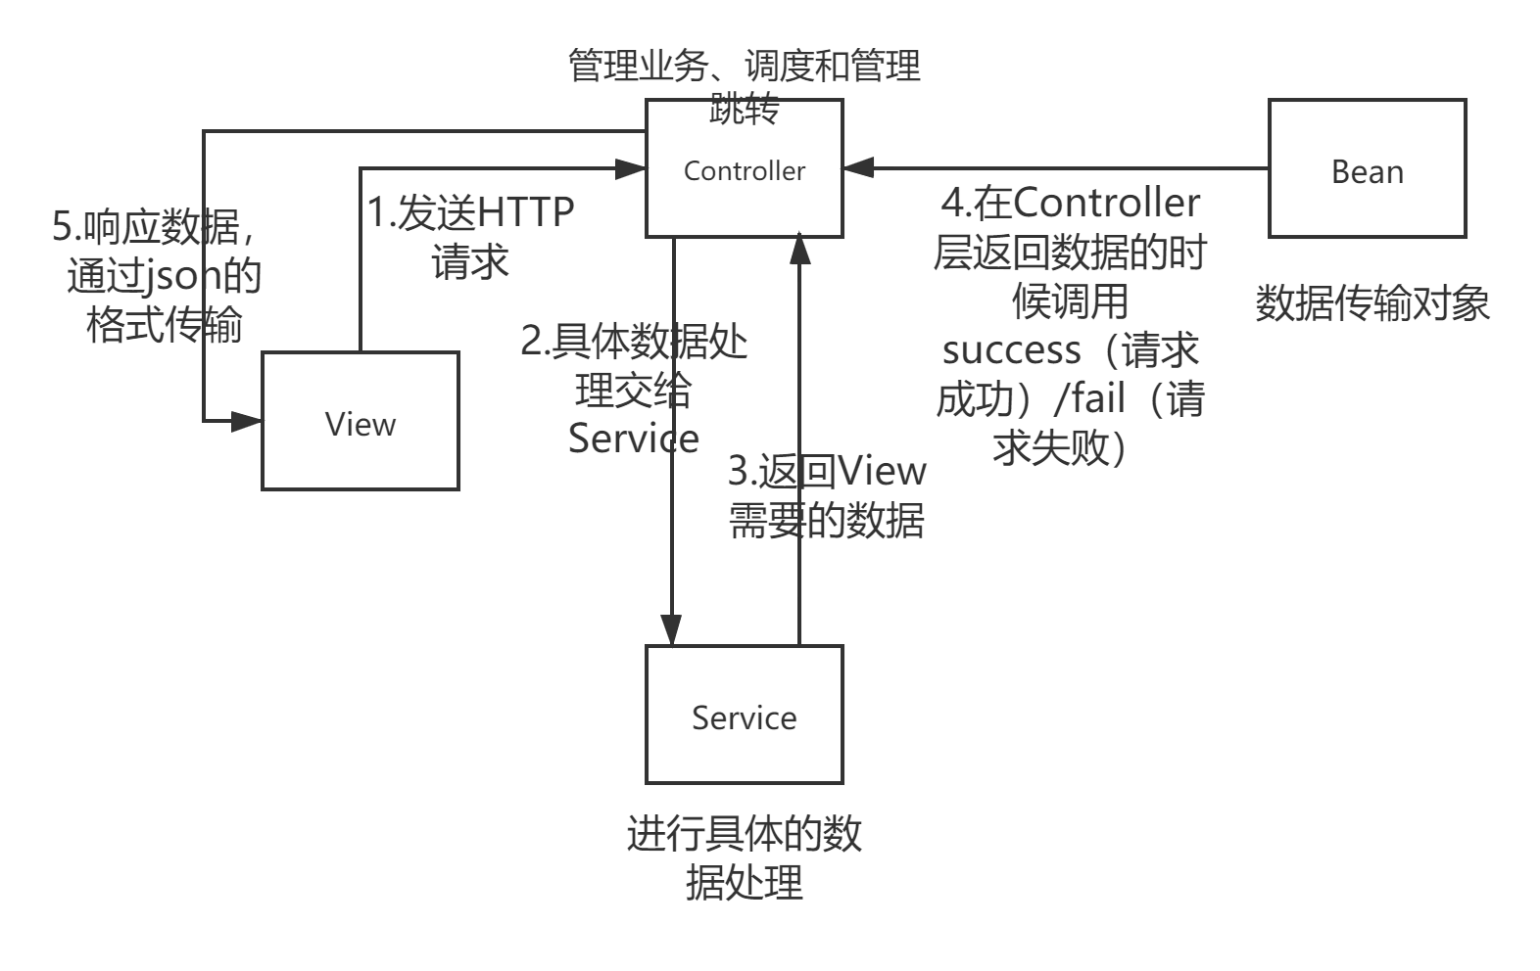
图1-SpringMVC三层架构图

的数据转接给Controller层，再由Controller层判断是否有响应数据，如果响应的数据不是空的，则调用Bean层的InfoDTO的success方法设置请求成功码、成功信息和请求到的数据；如果响应的数据是空的，则说明请求失败，调用InfoDTO.fail方法，设置请求失败码和失败信息。

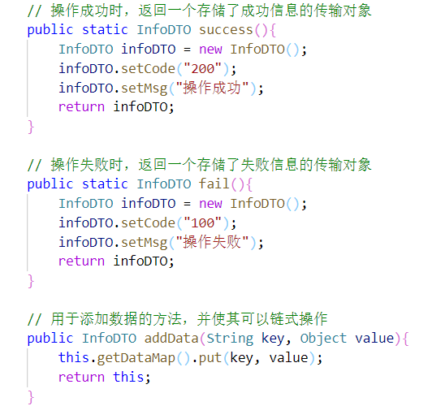
图2-Bean层InfoDTO类

- 基本搜索功能。输入作者名，能展示该作者发表的所有论文信息。

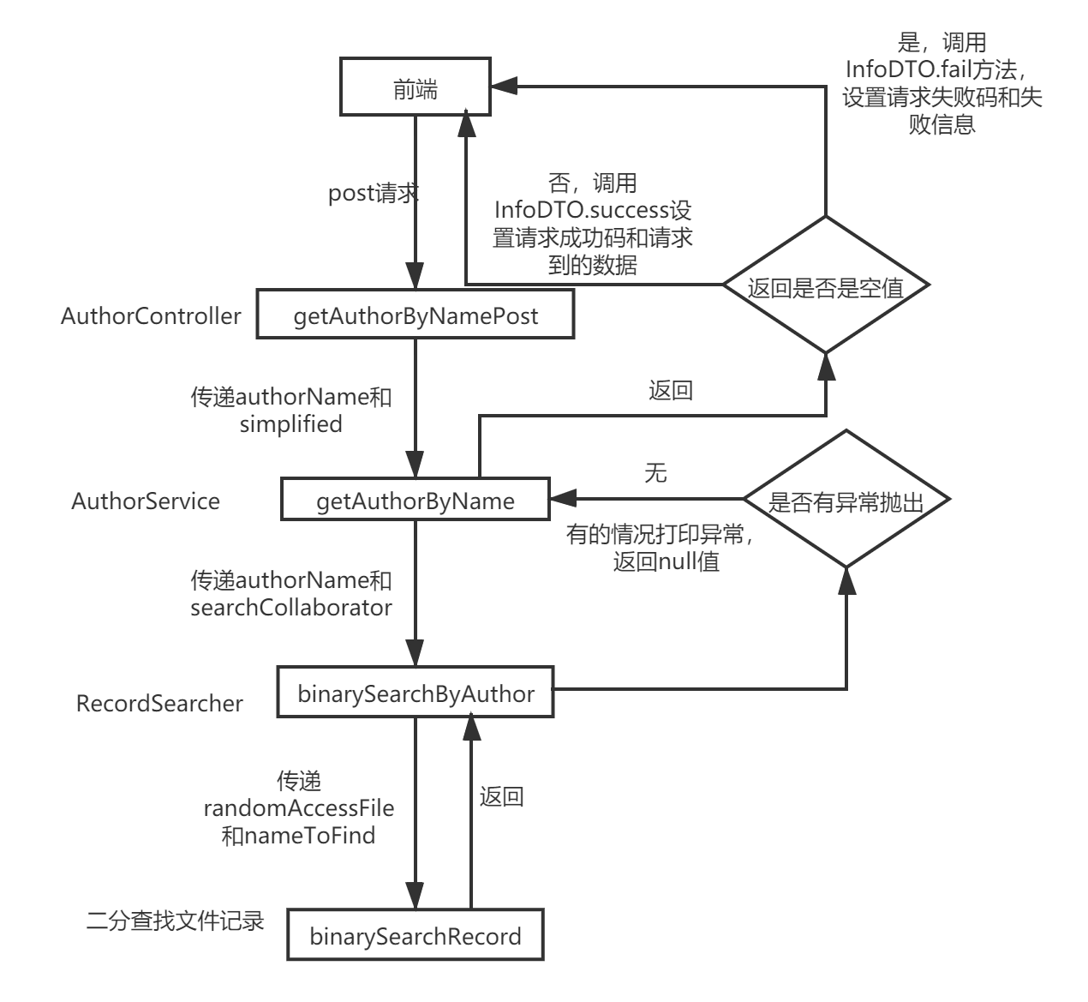
图3-基本搜索过程的请求和响应图解
具体的过程是：进入author_list.jsp页面之后，在点击提交的时候向服务器发送一个的post请求，AuthorController根据根据注解对请求的url进行匹配到的处理函数是getAuthorByNamePost，之后继续将请求转接给AuthorService层的getAuthorByName函数，同时向该函数传递authorName和simplified参数，然后到搜素查找的类-RecordSearcher类中进行查找，接着调用该类的binarySearchRecord方法进行二分查找出该作者在索引文件中的的记录，该记录的格式是 “作者名称”,发表过的文章索引位置记录1, 发表过的文章索引位置记录2……。采用二分查找的原因是索引文件中作者名称是有序的，所以这里采用二分查找的时间复杂度是O(log(n))，之后调用RecordSearcher中的getAuthorByTag查找出该作者的合作者信息以及合作的文章信息，该方法的具体实现是：根据之前得到的索引，使用RandomAccessFile类（该类可以根据要跳转的字节数进行跳转）中的seek方法进行跳转，读取记录之后获取到文章记录并存放进articles列表，同时也使用searchCollaborators获取了合作者集合，之后进行返回处理，到AuthorController层判断返回的列表是否是空值，如果是的话调用InfoDTO的fail方法；如果不是的话，调用InfoDTO的success方法并链式调用addData方法添加响应数据到数据传输对象上。
前端部分，点击提交按钮之后会默认跳转到新页面，并在页面中展示出根据作者名称查询到的json数据。

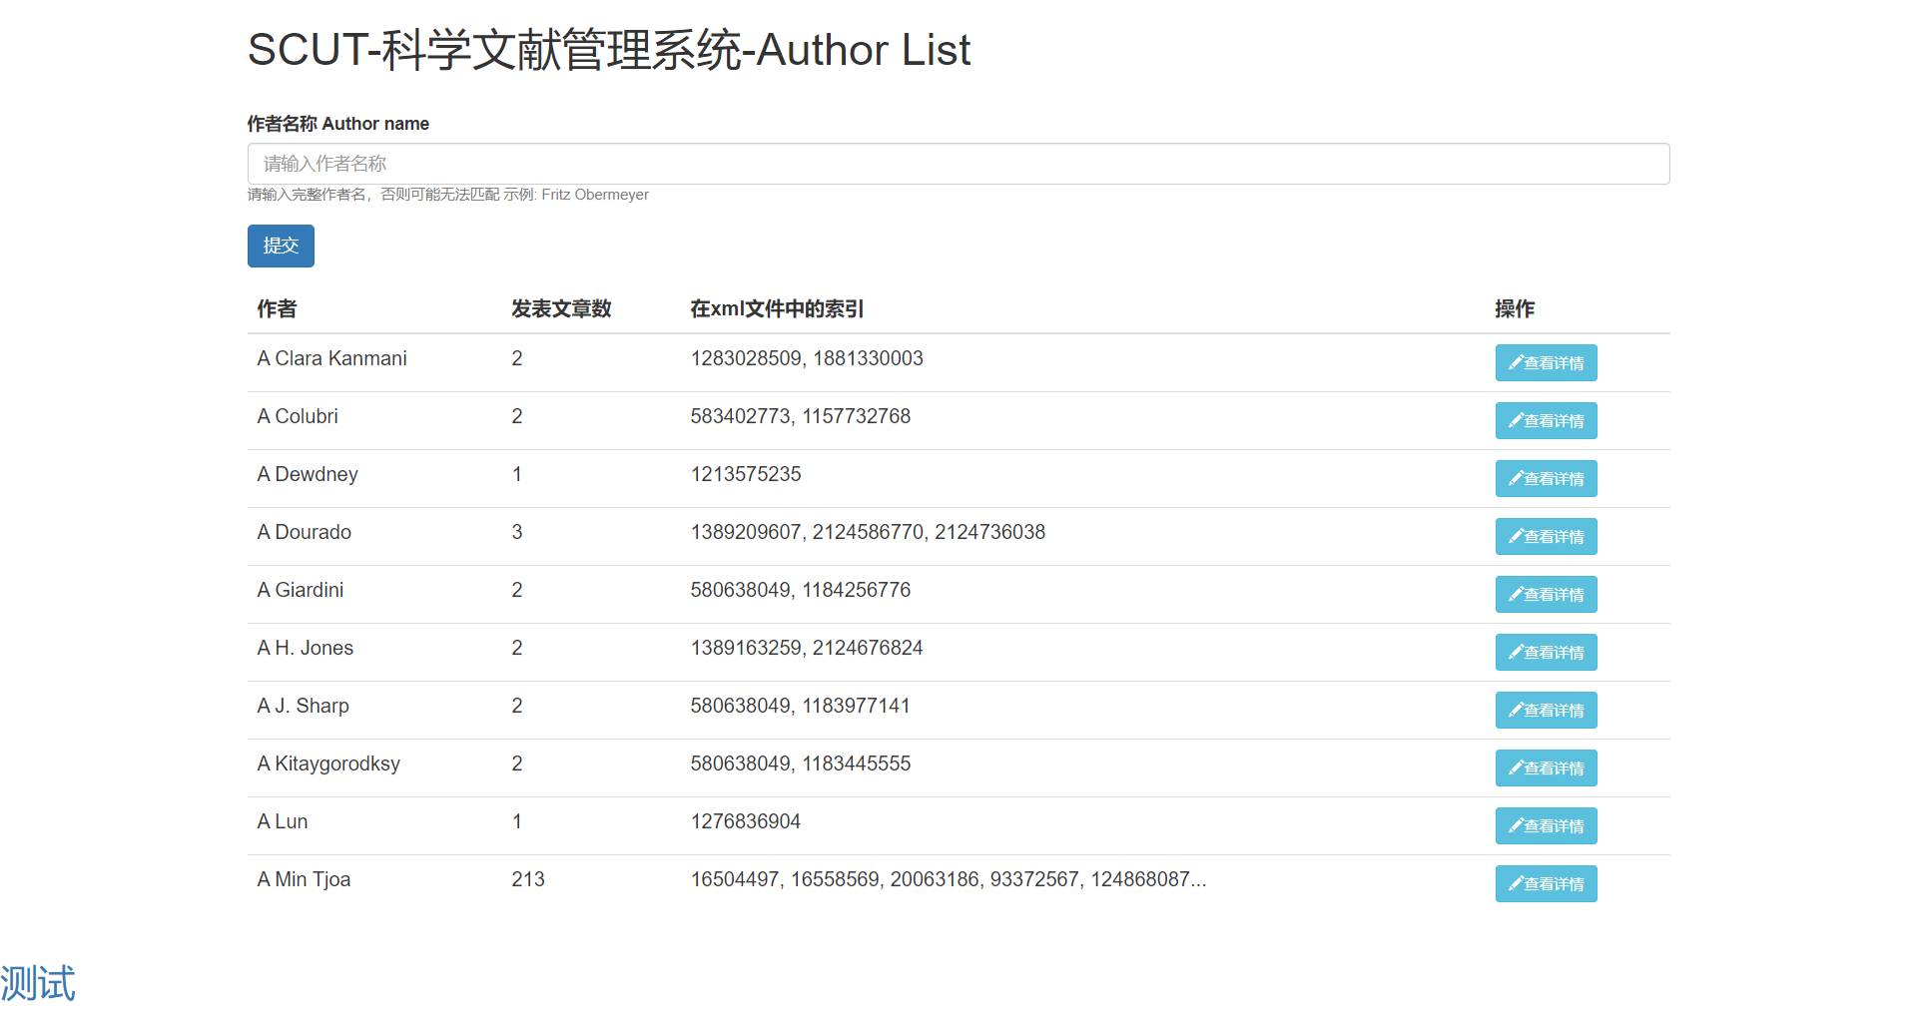
图4-Author列表页的展示

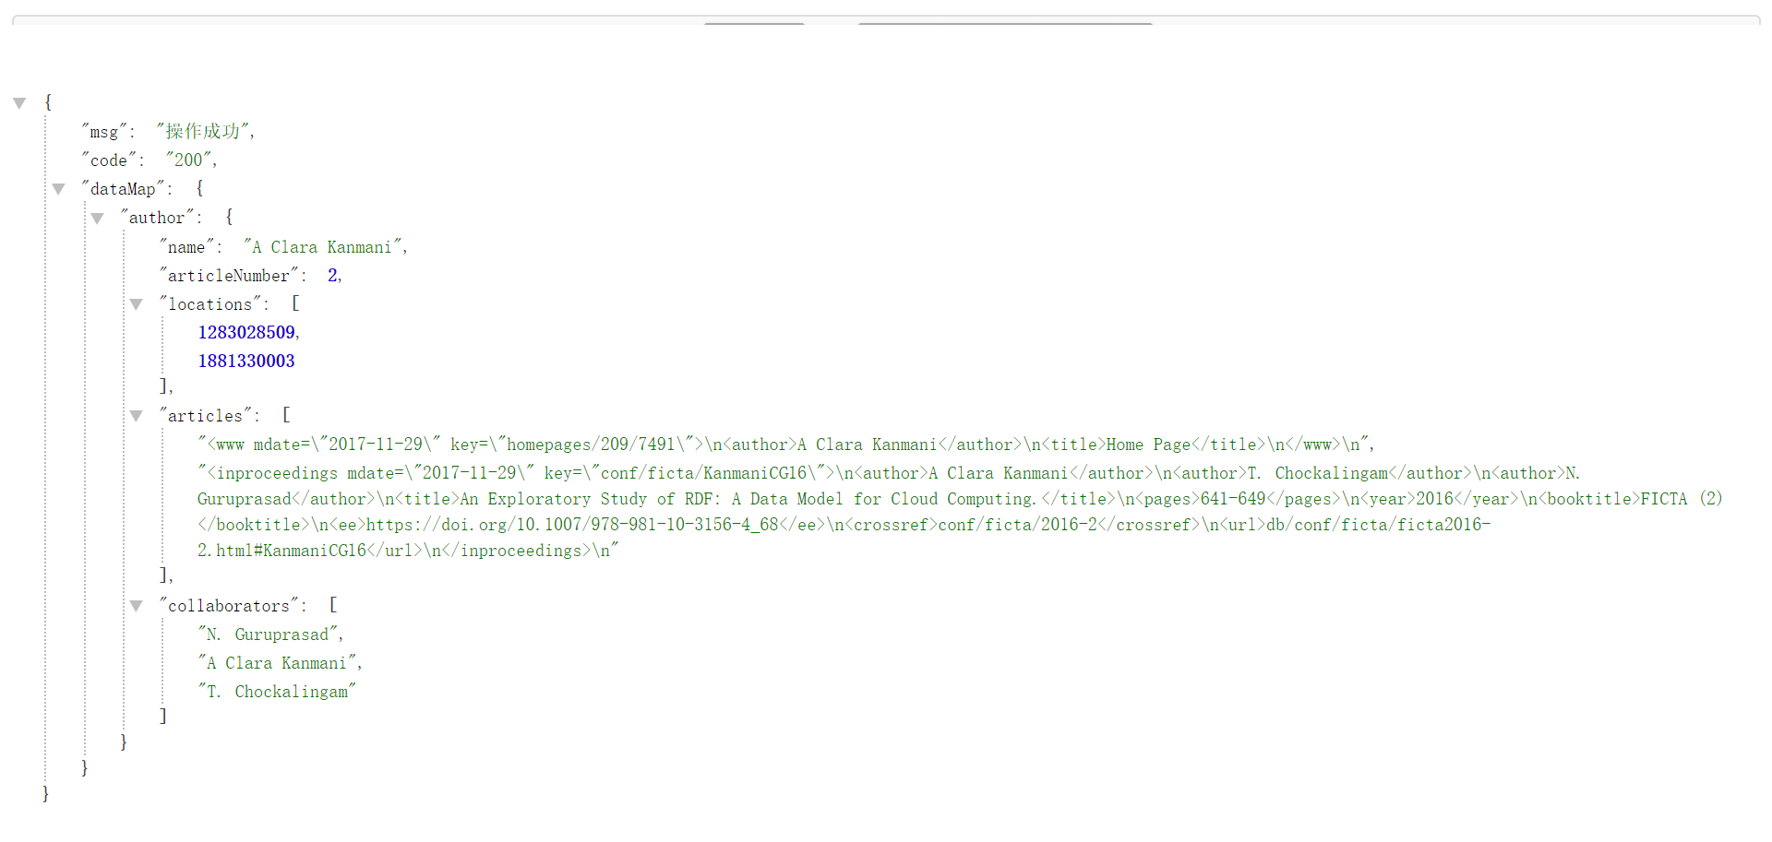
图5-作者名查找结果展示图

3 基本搜索功能。输入完整的论文题目，能展示该论文的其他相关信息
过程与前面一致，这里论述二分搜素的具体实现：
根据获取到的title标签，如果是空的，直接返回null；然后根据文章标题得到首字母对应的tag，接着对ttile进行处理，防止前后带有双引号，然后到title索引文件夹中找到对应的tag.csv文件，接着调用binarySearchByTitle，传入randomAccessFile（randomAccessFile已经使用tag.csv进行初始化）和title参数。

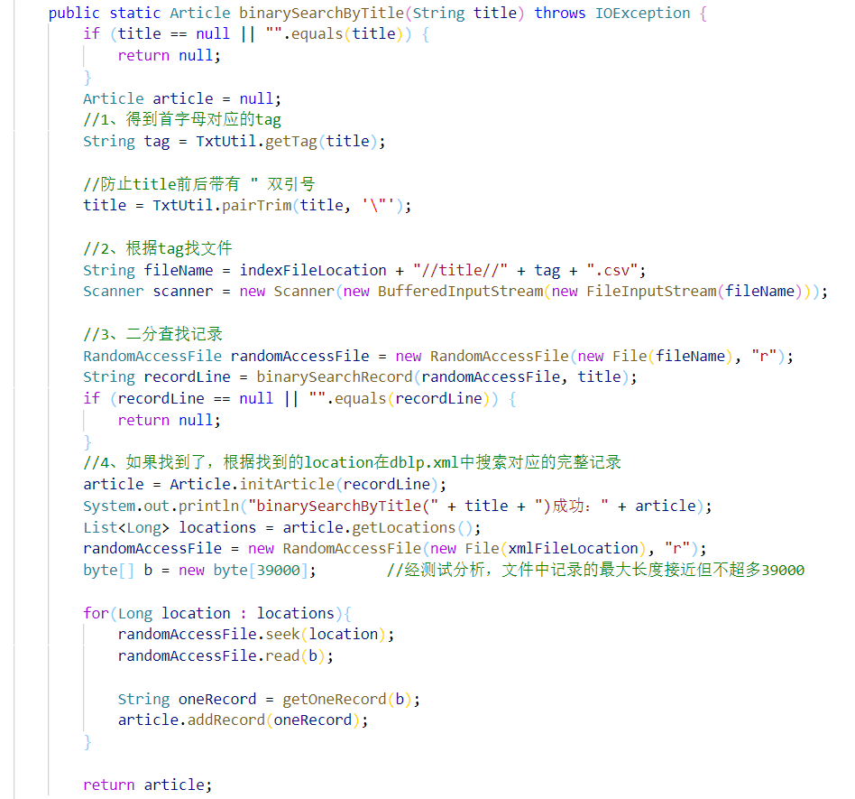
接着调用二分查找函数到具体的文件内读取title对应的记录。再用读取的一行记
图6-根据题目二分查找论文具体信息代码图

录到dblp.xml源文件当中找到具体的一整条文章记录，并加入到article的记录列表当中（因为可能会出现同名的文章，所以这里用列表存放同名文章的记录）。具体的过程是：先判断要查找值是否为空，如果是空的，则抛出异常。准备一个i=0，也就是二分查找里面的left；j是randomAccessFile.length()，也就是要读取的文件的长度；最后还有一个mid，也就是中间位置。还有一个last_i，是记录位置i的一个变量。开启循环，循环进行的条件是i < j，接着将mid = i+((j-i)>>1)，这样做是为了防止溢出。接着定位到下一条记录的开始位置并赋值给mid，接着读取该条记录的标题部分并赋值给name，如果这时候发生RuntimeException异常，很有可能是到达最后一条记录了，跳出当前循环，进入特殊情况。接着检验name和要查找的标题是否相等，如果相同，读取出该标题对应的记录并跳出当前循环。如果不相同并且要查找的记录的位置比name前，判断j 是否等于 mid，如果是，则令i=j并跳出循环，进入特殊情况，否则把j置为mid；否则就是要查找的记录的位置比name后，则把last_i置为i，i置为mid。特殊情况的处理是从last_i到j进行遍历读取，具体过程是启动循环，循环进行的条件是last_i != j 。接着查找出当前last_i对应位置的标题，判断是否和要查找的标题相同，如果是，直接读取last_i对应位置的记录并跳出循环。如果不是，查找出下一条记录的开始位置并赋值给last_i。

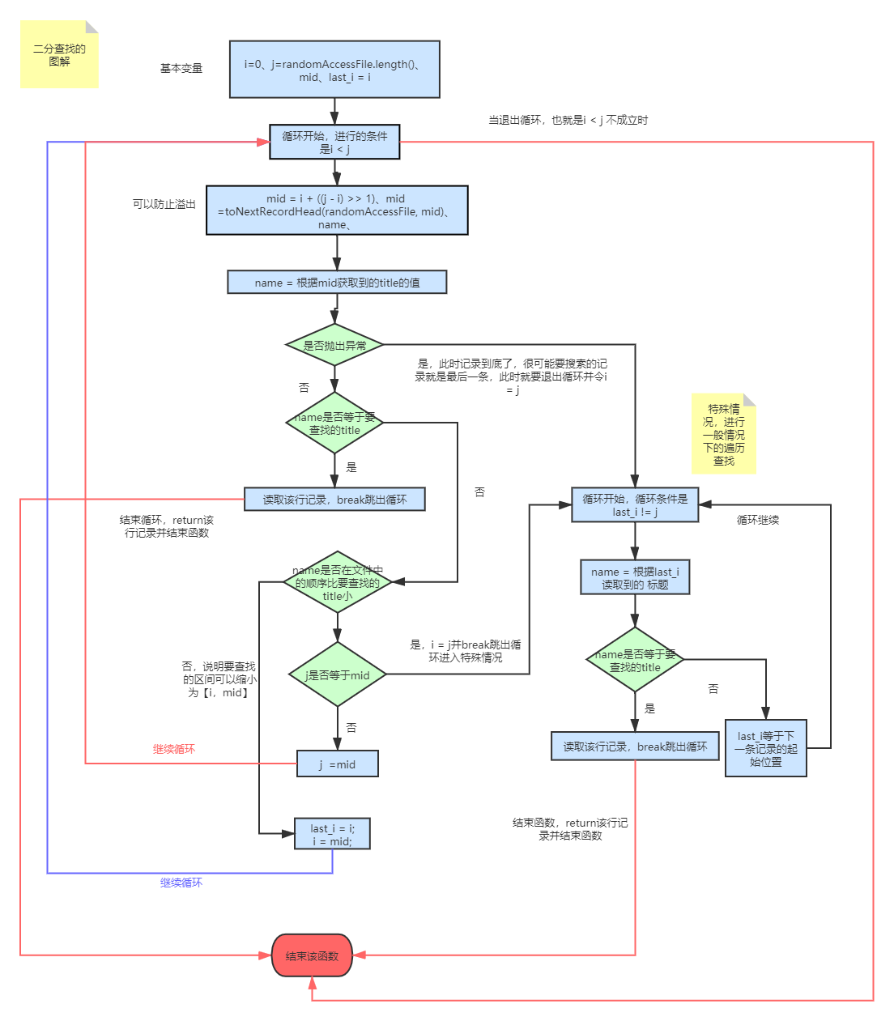
图7-标题二分查找记录的具体流程图

- 相关搜索功能。输入作者名，能展示与该作者有合作关系的其他所有作者。
合作者的展示实现采用在得到要搜索的作者发表过文章的索引之后，去到源文件里面根据对应的索引读取记录，对文章记录进行解析之后得到合作者集合-collaborators。具体的解析过程是：设置一个左标签leftTag，值是aut、获取该条记录的字节数组、准备一个存储合作者的集合以及一个flag用来判断是否继续读取。之后是循环读取，遇到左闭合标签 < 之后进行判断，取出前三个字母与左标签leftTag进行比对。如果相同，把flag置为true向右读取直到读取到右闭合标签，用i记录当前的位置，继续向右读取，直到再次遇到左闭合标签 < ，用j记录当前的位置，取出i、j之间的内容并加入到合作者集合，把i重新定位到下一个开始位置。同时已知author的下一个标签一般是author标签，当读取到的标签不是author标签并且之前已经读取过author内容了（flag为true），break跳出当前循环。
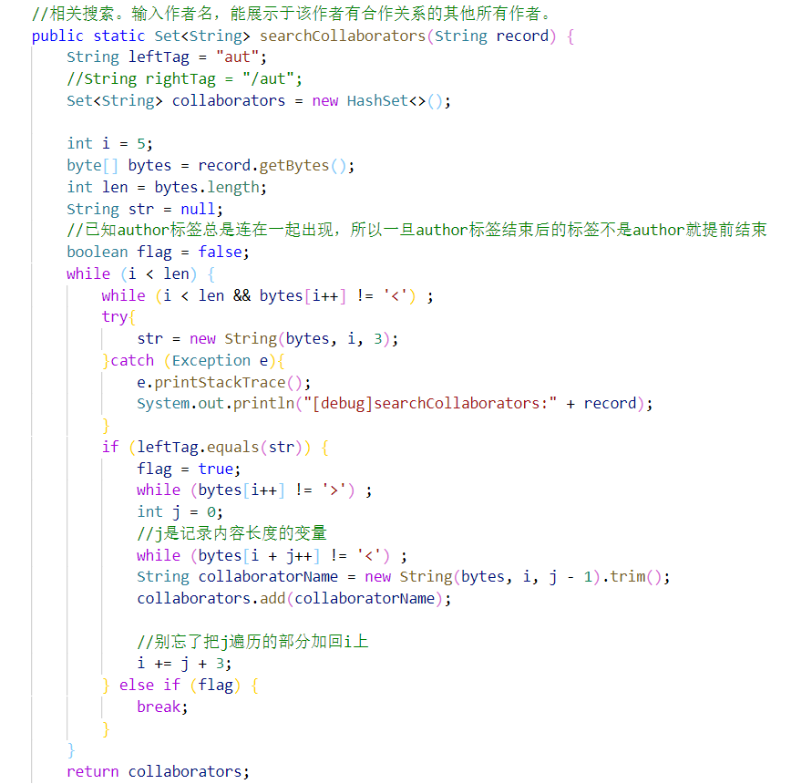

图8-根据作者名进行相关搜索的代码图

5 作者统计功能。输出写文章最多的前100名作者。
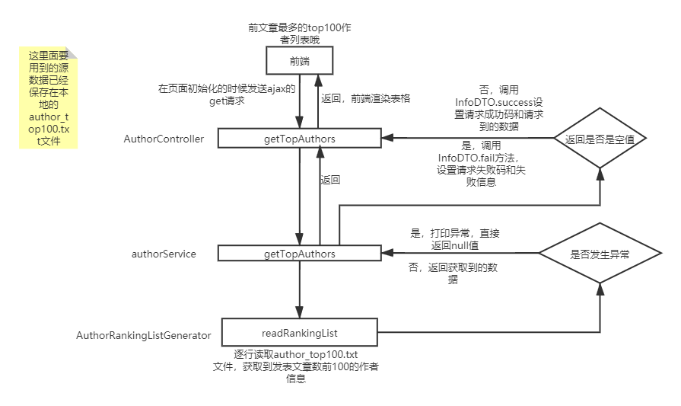
图9-作者统计功能的请求和响应图
可视化需要用到的数据源是提前统计好的author_top100.txt文件，因为发表文章排行前100的作者在短时间内是不会变，所以我们的想法是把排行前100的作者以及其发表的文章数存储在本地的一个文件中，从而在页面展示的时候不需要再统计一遍，而是可以直接读取一个2KB的本地文件，节省了内存占用以及提高了响应速度。
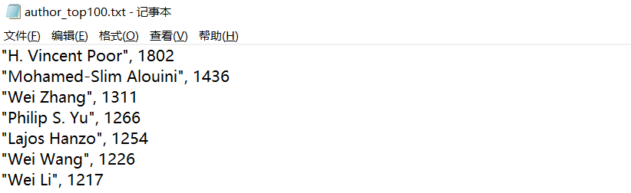
图10-前100作者本地存储文件的格式图
具体的过程是：进入top_author_list.jsp页面之后，在页面加载的时候向服务器发送一个ajax的get请求，AuthorController根据根据注解对请求的url进行匹配到的处理函数是getTopAuthors，之后继续将请求转接给AuthorService层的getTopAuthors函数，然后构建一个新的AuthorRankingListGenerator类，该类是进行统计分析的类，内部有前100的统计分析，再调用该类中的readRankingList方法获取到发表文章数前100作者的列表，该方法的具体实现是用Scanner读取本地的author_top100.txt文件，逐行读取出文本之后，对每行文本进行分割处理（分割出作者名和发表文章数）以及去除 ""（双引号）之后，封装成100个Author对象之后，存放进authors列表并返回，到AuthorController层判断返回的列表是否是空值，如果是的话调用InfoDTO的fail方法；如果不是的话，调用InfoDTO的success方法并链式调用addData方法添加响应数据到数据传输对象上。
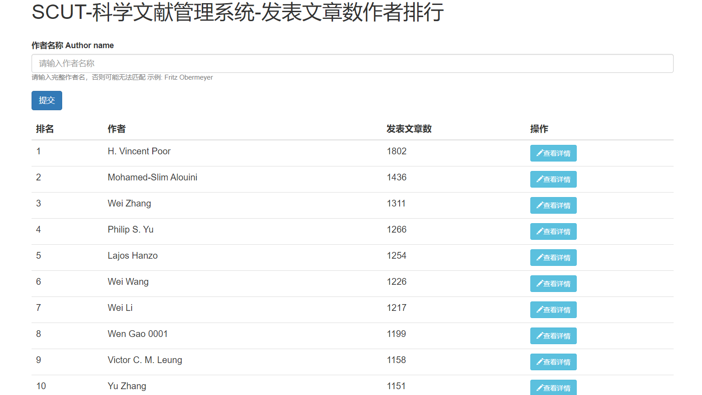
前端渲染可视化的部分：请求成功之后，返回的结果作为参数进行传递并调用build_author_table方法进行渲染，先取出topAuthor列表，遍历列表，将结果数据通过dom操作分配到表格中，其中最重要的一部分是为每条记录添加一个查看详情的按钮，并在这个按钮上面绑定自定义属性author_name，以便于后面点击查看详情按钮的时候可以拿到这个属性值，然后进行查找该作者发表过的文章记录和合作者记录。

图11-发表文章数前100的作者展示列表页
表1-发表文章数前100的列表页性能测试
测试项 | 测试次数 | 平均耗时
发表文章数前100的作者列表页 | 10 | 3.75ms

6 热点分析功能。分析每一年发表的文章中，题目所包含的单词中，出现频率排名前10的关键词。
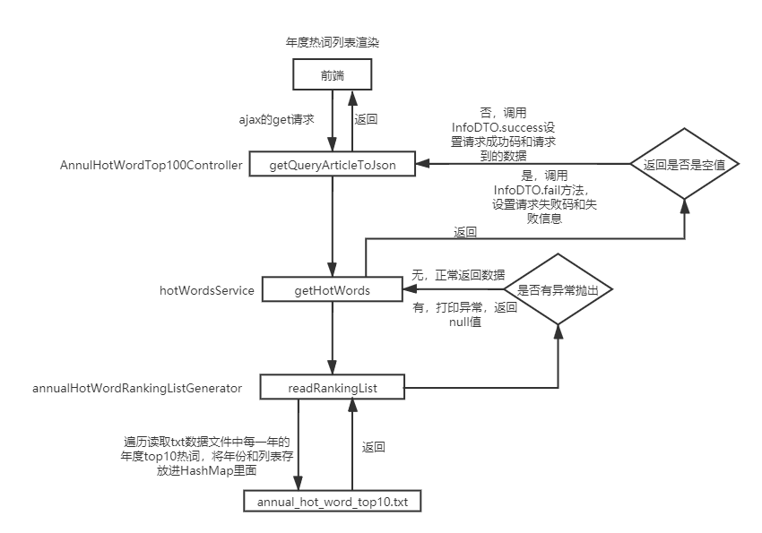
图12-热词统计功能的请求和响应图
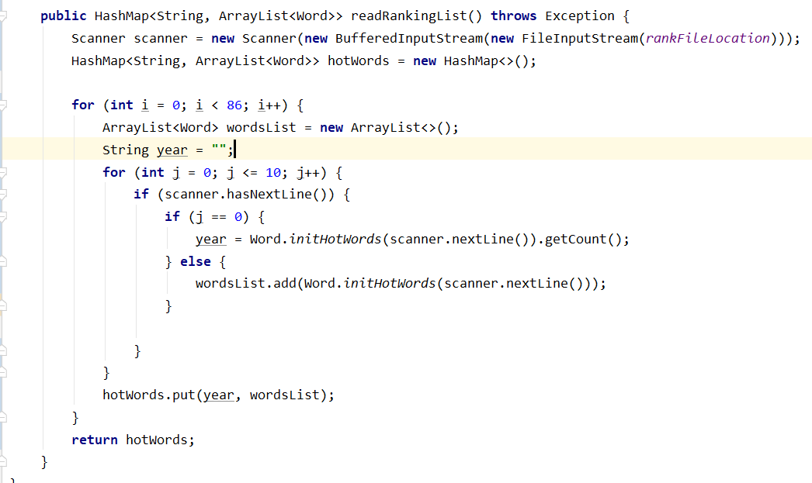
这部分的可视化需要用到前面的热词统计部分得到的annual_hot_word_top10.txt文件，原因是我们所拥有的数据文件是固定且不会发生改变的，所以每年的热点词汇也是固定的，没有必要每次从头开始分析数据进行读取。具体的过程是：进入hot_words.jsp页面之后，在点击生成按钮的时候向服务器发送一个ajax的get请求，AnnulHotWordTop100Controller根据根据注解对请求的url进行匹配到的处理函数是getQueryArticleToJson，之后继续将请求转接给hotWordsService层的get函数，然后构建一个新的annulHotWordRankingListGenerator类，该类是进行热词分析和统计的类，再调用该类中的readRankingList方法获取到每一个年份的热词的列表。该方法的具体实现是用Scanner读取本地的author_top100.txt文件，外层循环是86次，内层循环是10次，逐行读取出文本之后，对每行文本进行分割处理（分割出键与值。对于年份，键是Year，值是年份的值；对于单词，键是词，值是出现的频率），封装成Word对象之后，以10个为一组存放进wordList列表。之后存放进一个hotWords的hashMap并返回，该hashMap的类型是HashMap<String,ArrayList<Word>>类型，该hashMap的键是年份，值是热词列表，逐层返回到AnnulHotWordTop100Controller层判断返回的列表是否是空值，如果是的话调用InfoDTO的fail方法；如果不是的话，调用InfoDTO的success方法并链式调用addData方法添加响应数据到数据传输对象上。前端页面表格的渲染与前面一致。

图13-年度热词功能的读取本地文件代码图

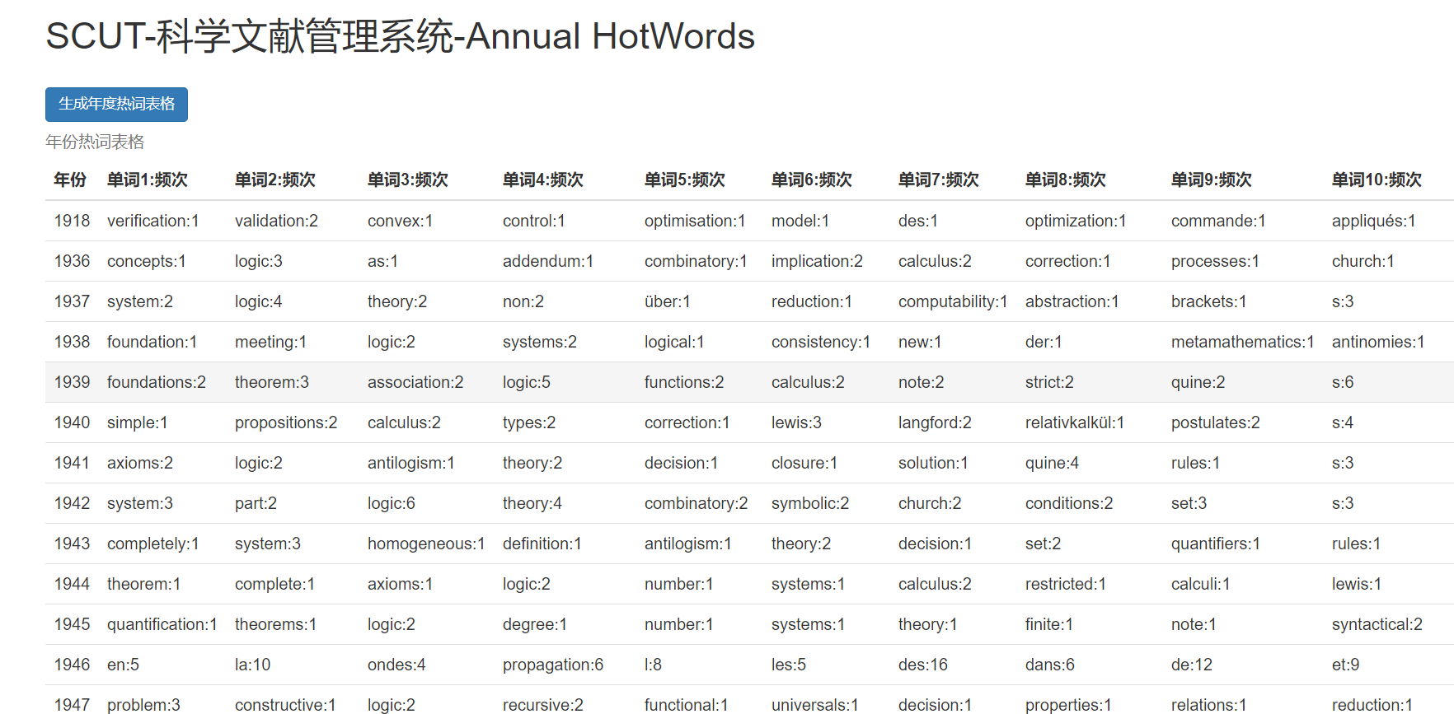
从下面两图，我们可以发现不同年份的热词会有所不同，这可以理解，因为时代在前进，每一年的科技热点也会不同。同时，低年份的词汇出现单双字符。例如s、de等等，这是因为低年份的数据量太少，统计出来的结果会有偏差，而高年份例如2018、2020年的热词就是一个完整的单词，因为这些年份的数据量比以前大。
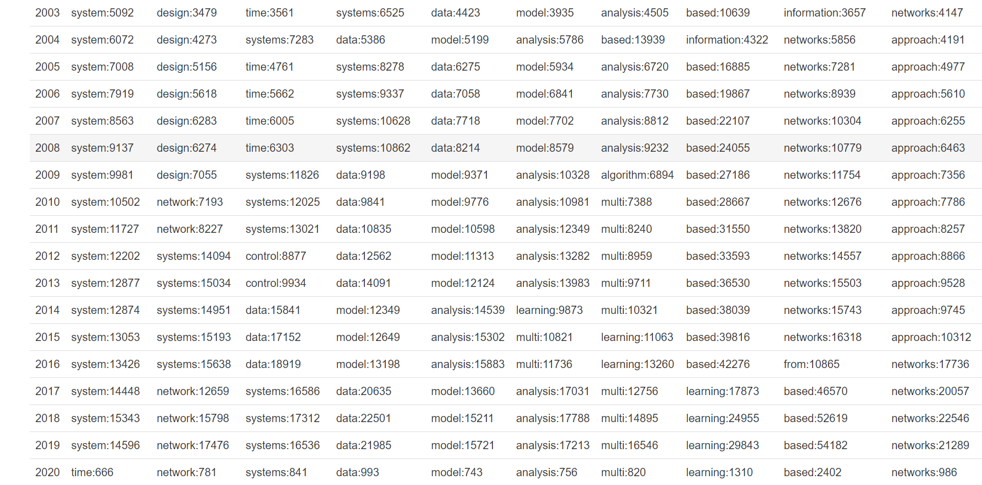
图14-年度热词列表展示页面
表2-年度热词列表页的性能测试
测试项 | 测试次数 | 平均耗时
年度热词列表页 | 10 | 2.44ms

7 部分匹配搜索功能。给定若干个关键字，能快速搜索到题目中包含该关键字的文章信息。
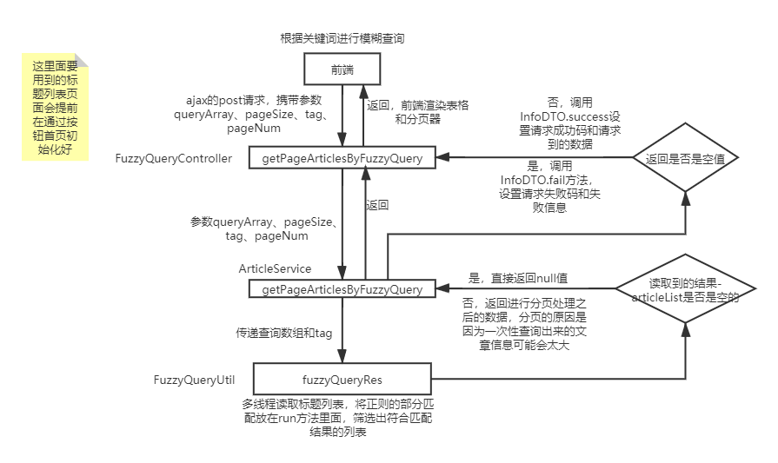
图15-部分匹配功能的请求和响应流程图

部分搜索的匹配方案1采用正则表达式进行部分匹配，同时在匹配的时候采用多线程进行速度的优化，考虑到如果是选择在磁盘文件里面进行遍历读取（也就是涉及到大规模的磁盘IO操作）会很慢，所以我们在首页的时候可以先点击按钮进行初始化，为后面的部分搜索提前做好准备，提前准备的部分先遍历title文件夹中的27个csv索引文件，接着初始化一个List<Article>类型的列表，其中的Article是自定义内容，负责记录文章标题、在源文件中的索引位置，不记录具体的文章内容（减少内存占用）。之后为了不让该列表被JVM垃圾回收，我们在项目的一个地方中用Scheduled注解配置了一个定时器在每一分钟都保持对其的引用，这样初始化一遍之后，只要项目保持tomcat服务器运行，就可以一直保持对其的引用和不被销毁。

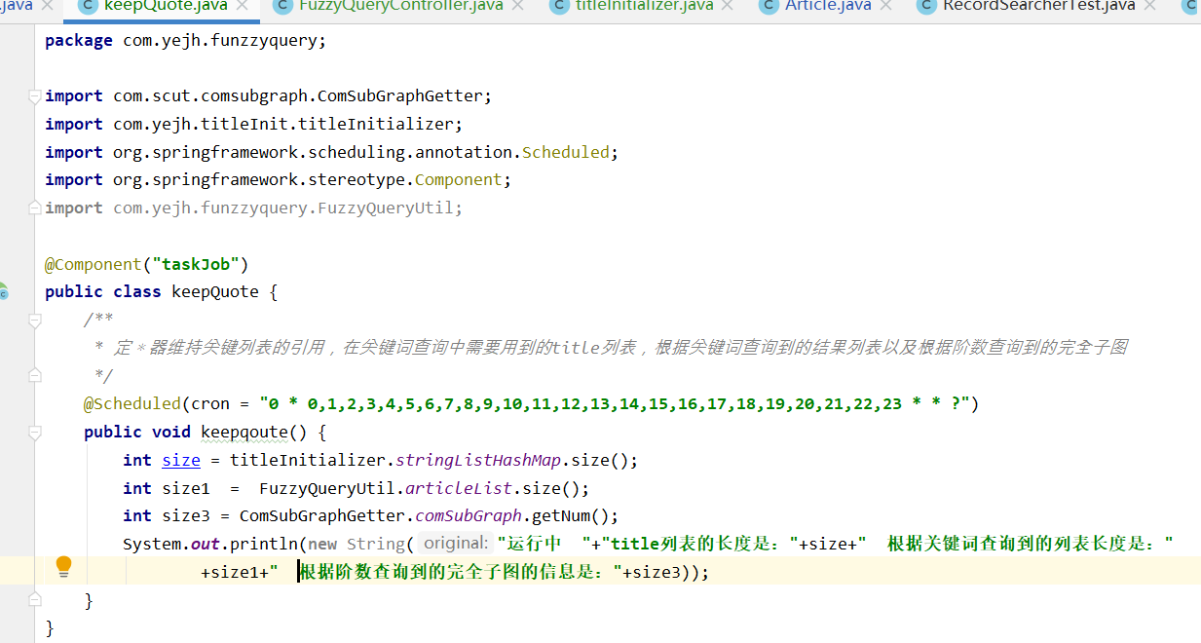
图16-部分匹配中的定时器功能

部分匹配搜索具体实现过程是：用户在fuzzy_query.jsp页面的输入框输入数据之后，前端js部分先进行数据的校验，校验是否是空值，然后组织要向服务器发送的数据data{queryArray:x,pageSize:x,pageNumber:x,tag:tag}，queryArray是要查询的关键词数组，pageSize是一页的数据条数，pageNum是页码，tag是是否刷新内存中的查询结果，传这些参数的目的是为了方便后端进行分页处理。这里分页的原因是：根据关键词数组查询的数据一般会有上百条，一次性展示在页面上将是非常长的页面，不利于用户浏览。具体的过程是：进入fuzzy_query.jsp页面之后，在点击提交按钮的时候向服务器发送一个ajax的post请求并携带查询参数和分页的信息，FuzzyQueryController根据根据注解对请求的url进行匹配到的处理函数是getQueryArticleToJson，之后继续携带之前的参数将请求转接给ArticleService层的getPageArticleByFuzzyQuery函数，然后根据tag的值进行不同的处理，如果tag是true，则代表系统并未进行重新匹配查找，只是页码改变了而已，那么可以直接进行分页处理，这样做的好处是不用再进行部分匹配得到查询结果，提高了响应速度；如果tag是false，则会重新从得到根据关键词对标题列表进行正则匹配。之后逐层返回到FuzzyQueryController层判断返回的列表是否是空值，如果是的话调用InfoDTO的fail方法；如果不是的话，调用InfoDTO的success方法并链式调用addData方法添加响应数据到数据传输对象上。
其中正则表达式采用断言、懒惰匹配以及元字符\b的模式进行匹配。
表3-常见正则表达式的含义
. | 匹配除“\r\n”之外的任何单个字符。要匹配包括“\r\n”在内的任何字符，请使用像“[\s\S]”的模式。
* | 匹配前面的子表达式任意次
? | 匹配前面的子表达式0到1次
那么，表达式 .* 的意思很好理解，就是单个字符匹配任意次，即贪婪匹配。表达式 .*? 是满足条件的情况只匹配一次，即懒惰匹配。懒惰模式下，只要满足条件，就不再向后匹配，这样做的目的是为了提高匹配的效率，避免在成功匹配到的情况下还需要遍历和匹配完整的字符串。正则表达式中的\b 是正则表达式规定的一个特殊代码（也叫它元字符，metacharacter），代表着单词的开头或结尾，也就是单词的分界处。虽然通常英文的单词是由空格，标点符号或者换行来分隔的，但是 \b 并不匹配这些单词分隔字符中的任何一个，它只匹配一个位置。简单来说，\b 匹配这样的位置：它的前一个字符和后一个字符不全是(一个是,一个不是或不存在) \w，而\w元字符用于查找单词字符。单词字符包括：a-z、A-Z、0-9,以及下划线，包含_(下划线）字符。所以在要匹配的单词前后加上\b即可匹配一个完整的单词，同时，在java代码中，书写带有\b的正则表达式，需要使用\\b进行表示，代表转义。正则表达式的先行断言，即(?=条件)，我个人理解就是把这个看成一个条件表达式，是整体匹配成功的必须要满足的条件，表示从初始锚点的位置开始匹配，匹配到满足条件即匹配成功。在项目中，我们使用的正则表达式字符串是"(?=.*?\\b单词1\\b) (?=.*?\\b单词2\\b)",该正则表达式的意思是从在遍历一个字符串的过程中，当匹配到单词1并且是一个完整的单词时，代表满足条件1，因为使用的时懒惰模式进行匹配，所以结束本次遍历。单词2是同样的道理，在遍历一个字符串的过程中，当匹配到单词2并且是一个完整的单词时，代表满足条件2，因为使用的时懒惰模式进行匹配，所以结束本次遍历。只有当所有条件都满足的时候，才算匹配成功。
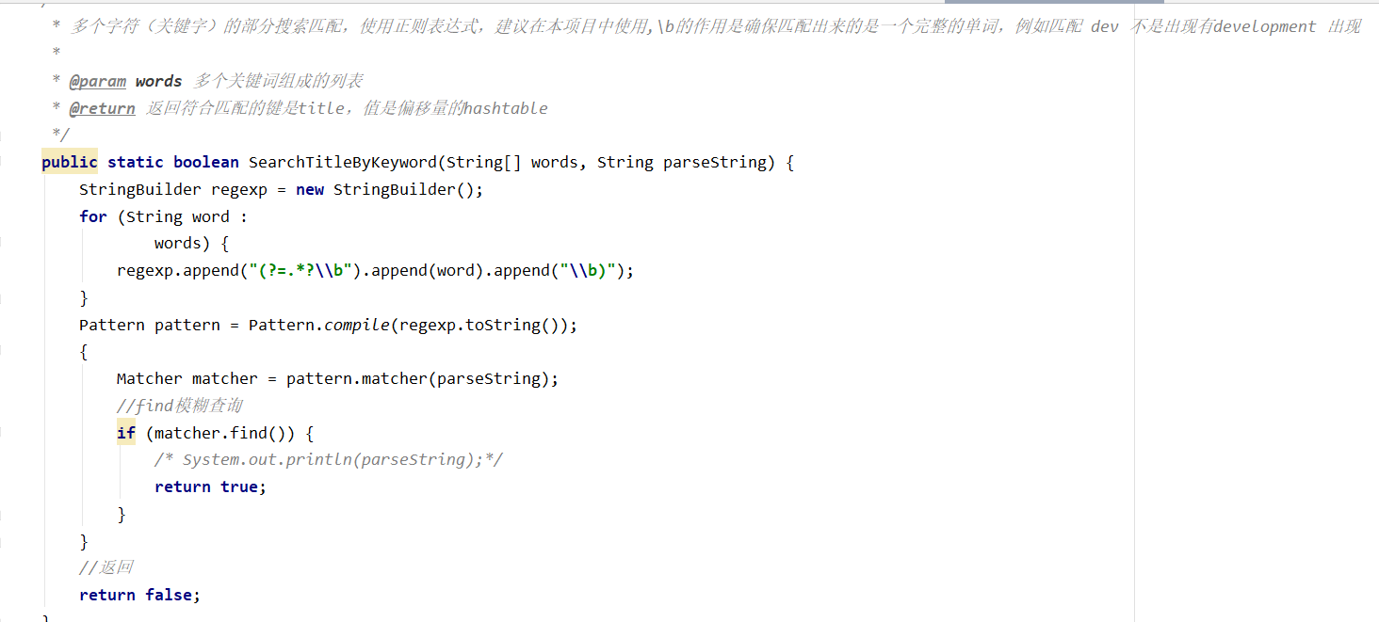
测试项 | 测试次数 | 平均耗时
根据完整单词进行部分匹配（1个单词） | 9 | 2038ms
根据完整单词进行部分匹配（2个单词） | 9 | 4070ms
根据完整单词进行部分匹配（3个单词） | 9 | 6211ms
图17-失败的正则-懒惰+\b+先行断言代码图

表4-选取2010-2020年出现频率最高的十个词进行部分匹配查询的性能测试
经过测试之后，我们发现当要查询的单词数组的长度超过3个时候的时候，上述断言+\b+懒惰匹配的方式会变得特别慢。因此我们换一种思路，每次查询只是查询一个完整的单词而不是整个关键词组，查询之后得到一个个对应的列表，把列表转换为集合之后，进行集合之间的取交集，那么就实现了关键词之间的与查询，效率控制在1个单词5秒，2个7秒，3个十秒的效率。以上表格展示了我们的测试结果。

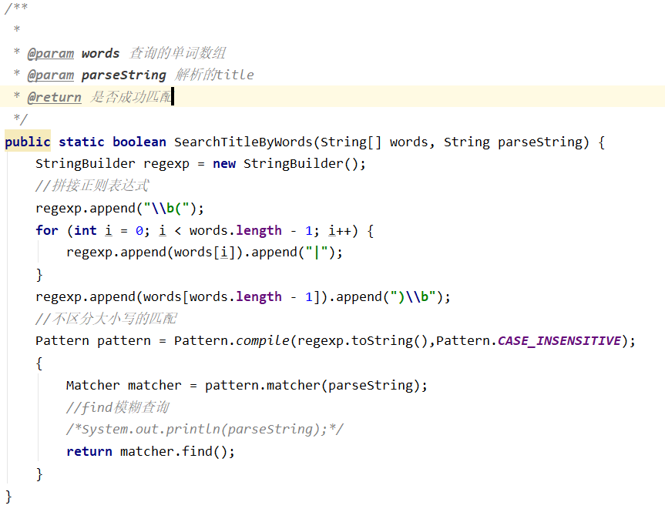
图18-速度较快的正则\b 一个完整单词的匹配（不区分大小写）

部分匹配方案2采用全文检索法（索引的结构是倒排索引）。
先举一个简单的例子：
例如我们使用新华字典查询汉字，新华字典有偏旁部首的目录（索引）,我们查字首先查这个目录，找到这个目录中对应的偏旁部首，就可以通过这个目录中的偏旁部首找到这个字所在的位置（文档）。
我们会对文档建立倒排索引
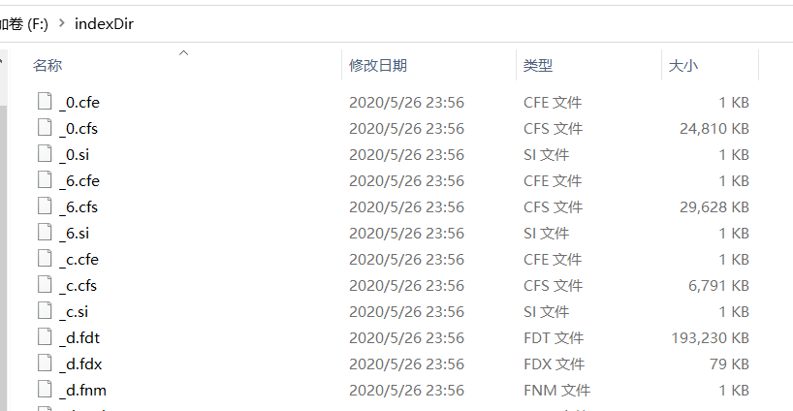
图19-倒排索引建立的本地索引文件

1、提取资源中关键信息，建立索引（目录），索引是存储在磁盘里面的。
2、搜索时，根据关键字（目录）,找到资源的位置
算法描述：
查询前会先将查询的内容提取出来组成文档（正文）,对文档进行切分词组成索引（目录）,索引和文档有关联关系，查询的时候先查询索引，通过索引找文档的这个过程叫做全文检索。
切分词：就是将一句一句话切分成一个一个的词，去掉停用词（的，地，a，an，the等）。去掉空格，去掉标点符号，大写字母转成小写字母，去掉重复的词。
倒排索引相比顺序扫描的优点
因为索引可以去掉重复的词，常用的英文单词在牛津词典也有收录。如果用计算机的速度查询， 牛津词典这些内容是非常快的.但是用这些字典，词典组成的文章却是千千万万不计其数.索引的大小最多也就是牛津词典.所以通过查询索引，再通过索引和文档的关联关系找到文档速度比较快。而顺序扫描法则是直接去逐个查询那些不计其数的文章，所以遍历的速度会很慢。
倒排索引的存储结构：
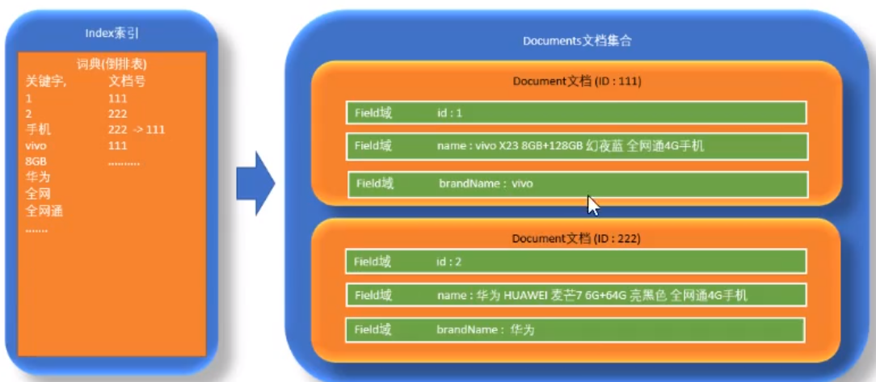
图20-倒排索引的本地存储-索引文件和文档文件的结构

在搜素的时候，我们会对查询的关键词数组数组进行切分词，再根据切分出来的关键词数组到Index索引文件中找到文档ID列表，再根据列表到Document文档集合里面找到符合查询条件的title。

索引和搜索的过程图
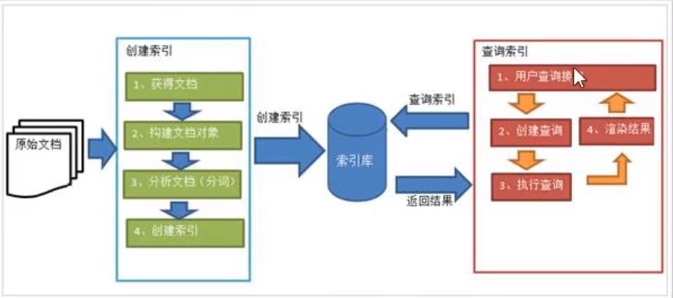
图21-全文检索法的索引和搜索的过程
其中，在本地的单元测试结果中，从400W条title对一个单词进行部分匹配的效率是209ms。
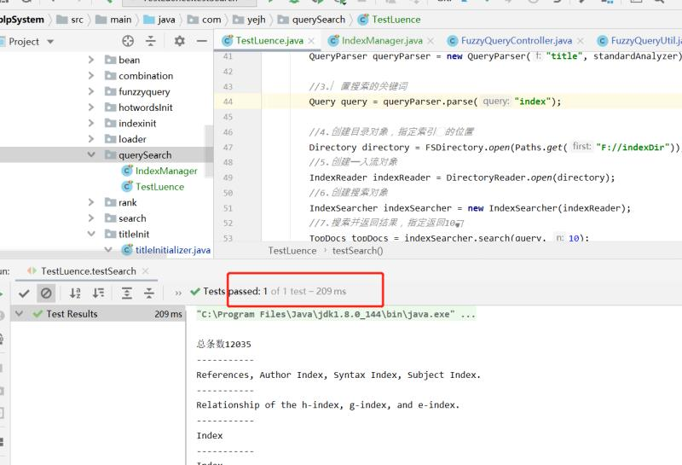
图22-全文检索法的单元测试效率结构

8 聚团分析。作者之间的合作关系可以看成是一个图，每个作者对应一个顶点，
任两个作者之间如果存在合作关系，则在两个顶点之间建立连边。这个图中的每一个
完全子图我们称为一个聚团（所谓完全子图指的是该子图的任意顶点都和该子图的其
他顶点有连边，完全子图的顶点个数称为该完全子图的阶数）,请统计整个图中各阶完
全子图的个数。
聚团分析的处理，需要用到前面聚团分析得到的csv文件。在comsubgarph文件夹中，数字.csv是存放对应数字的阶数的顶点序号，comsubgraph.csv存放的是所有阶数（如果有完全子图）的完全子图的个数，nameMap.scv的作用就是把这些顶点序号映射到作者名，这样做的目的是，如果我们每个阶数的csv文件都存放了对应的作者名，那么数据文件将会很庞大，读取速度将会很慢。
聚团分析页面有两个功能，一个是页面初始化的时候会渲染出所有阶数中存在完全子图的一个表格，表格的内容是阶数和其完全子图数量。另一个是在输入框输入阶数可以查看到该阶数所有的完全子图的具体信息-完全子图中每个子图的节点（作者名称集合）
第一个功能的实现需要用到源文件comsubsubgraph.csv文件，该文件存放的是有完全子图的阶数的完全子图个数，每一行的数据以逗号进行分隔，左边是阶数，右边是对应阶数完全子图的数量。

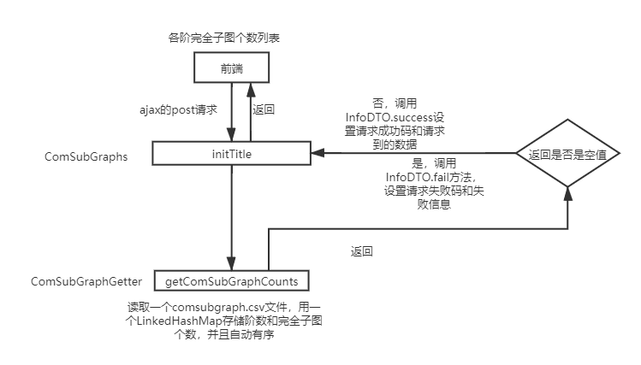
图23-查找某一个阶数的聚团分析请求与响应图

第一个功能的具体的过程是：前端浏览器进入com_sub_graph.jsp页面之后，在页面加载的时候向服务器发送一个ajax的post请求，ComSubGraphs层根据根据注解对请求的url进行匹配到的处理函数是initTitle，之后继续将请求转接给ComSubGraphGetter层的getComSubGraphCounts函数。该方法的具体实现是用一个BufferedReader读取本地的comsubgraph.csv文件，逐行读取出文本之后，对每行文本进行分割处理（分割出阶数和完全子图数量）之后，存放进有序的comSubGraphCounts列表并返回。最后到ComSubGraphs层判断返回的列表是否是空值，如果是的话调用InfoDTO的fail方法；如果不是的话，调用InfoDTO的success方法并链式调用addData方法添加响应数据到数据传输对象上。
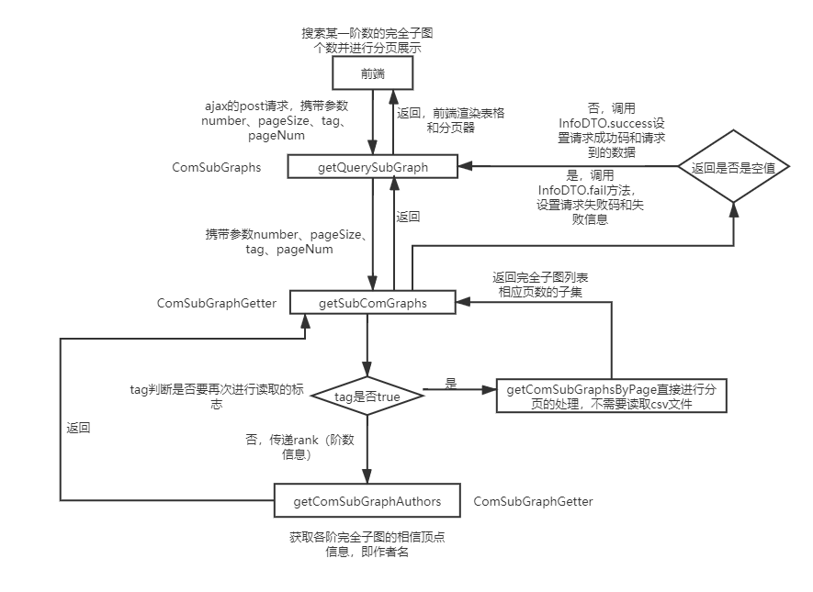
图24-聚团分析列表页展示功能的请求和响应图

第二个功能的具体实现过程是：用户在com_sub_graph.jsp页面的输入框输入数据之后，前端js部分先进行数据的校验，校验是否是数字以及是否空值，然后组织要向服务器发送的数据data{number:x,pageSize:x,pageNum:x,tag:tag}，number是要查询的阶数，pageSize是一页的数据条数，pageNum是页码，tag是是否刷新内存中的完全子图内存，传这些参数的目的是为了方便后端进行分页处理，这里分页的原因是：例如一阶的完全子图的数量是832771个，一次性展示在页面上将是非常长的页面，不利于用户浏览。具体的过程是：进入com_sub_graph.jsp页面之后，在点击提交按钮的时候向服务器发送一个ajax的post请求并携带查询参数和分页的信息，ComSubGraphs根据根据注解对请求的url进行匹配到的处理函数是getQuerySubGraph，之后继续携带之前的参数将请求转接给ComSubGraphGetter层的getSubComGraphs函数，然后根据tag的值进行不同的处理，如果tag是true，则代表请求的参数中的阶数跟之前是一样的，只是点击了页码按钮导致页码改变了而已，那么可以直接调用分页处理的函数-getComSubGraphsByPage进行处理，这样做的好处是不用再从csv文件重新读取对应阶数的所有完全子图，提高响应速度；如果tag是false，则会重新从对应阶数的csv文件中读取子图信息并进行分页。之后逐层返回到ComSubGraphs层判断返回的列表是否是空值，如果是的话调用InfoDTO的fail方法；如果不是的话，调用InfoDTO的success方法并链式调用addData方法添加响应数据到数据传输对象上。
前端渲染可视化的部分：请求成功之后，返回的结果作为参数进行传递并调用build_author_table方法进行渲染，先取出topAuthor列表，遍历列表，将结果数据通过dom操作分配到表格中，其中最重要的一部分是渲染分页器，因为较小的阶数会出现数据量比较大的情况，所以分页是比较好的展示选择，在成功拿到数据之后，调用分页插件并为每个页码按钮绑定回调函数，当点击对应的页码时页面会无刷新的跳转到对应页码的页面，分页器也可以进行搜索跳转，在搜索输入框输入页码即可跳转。
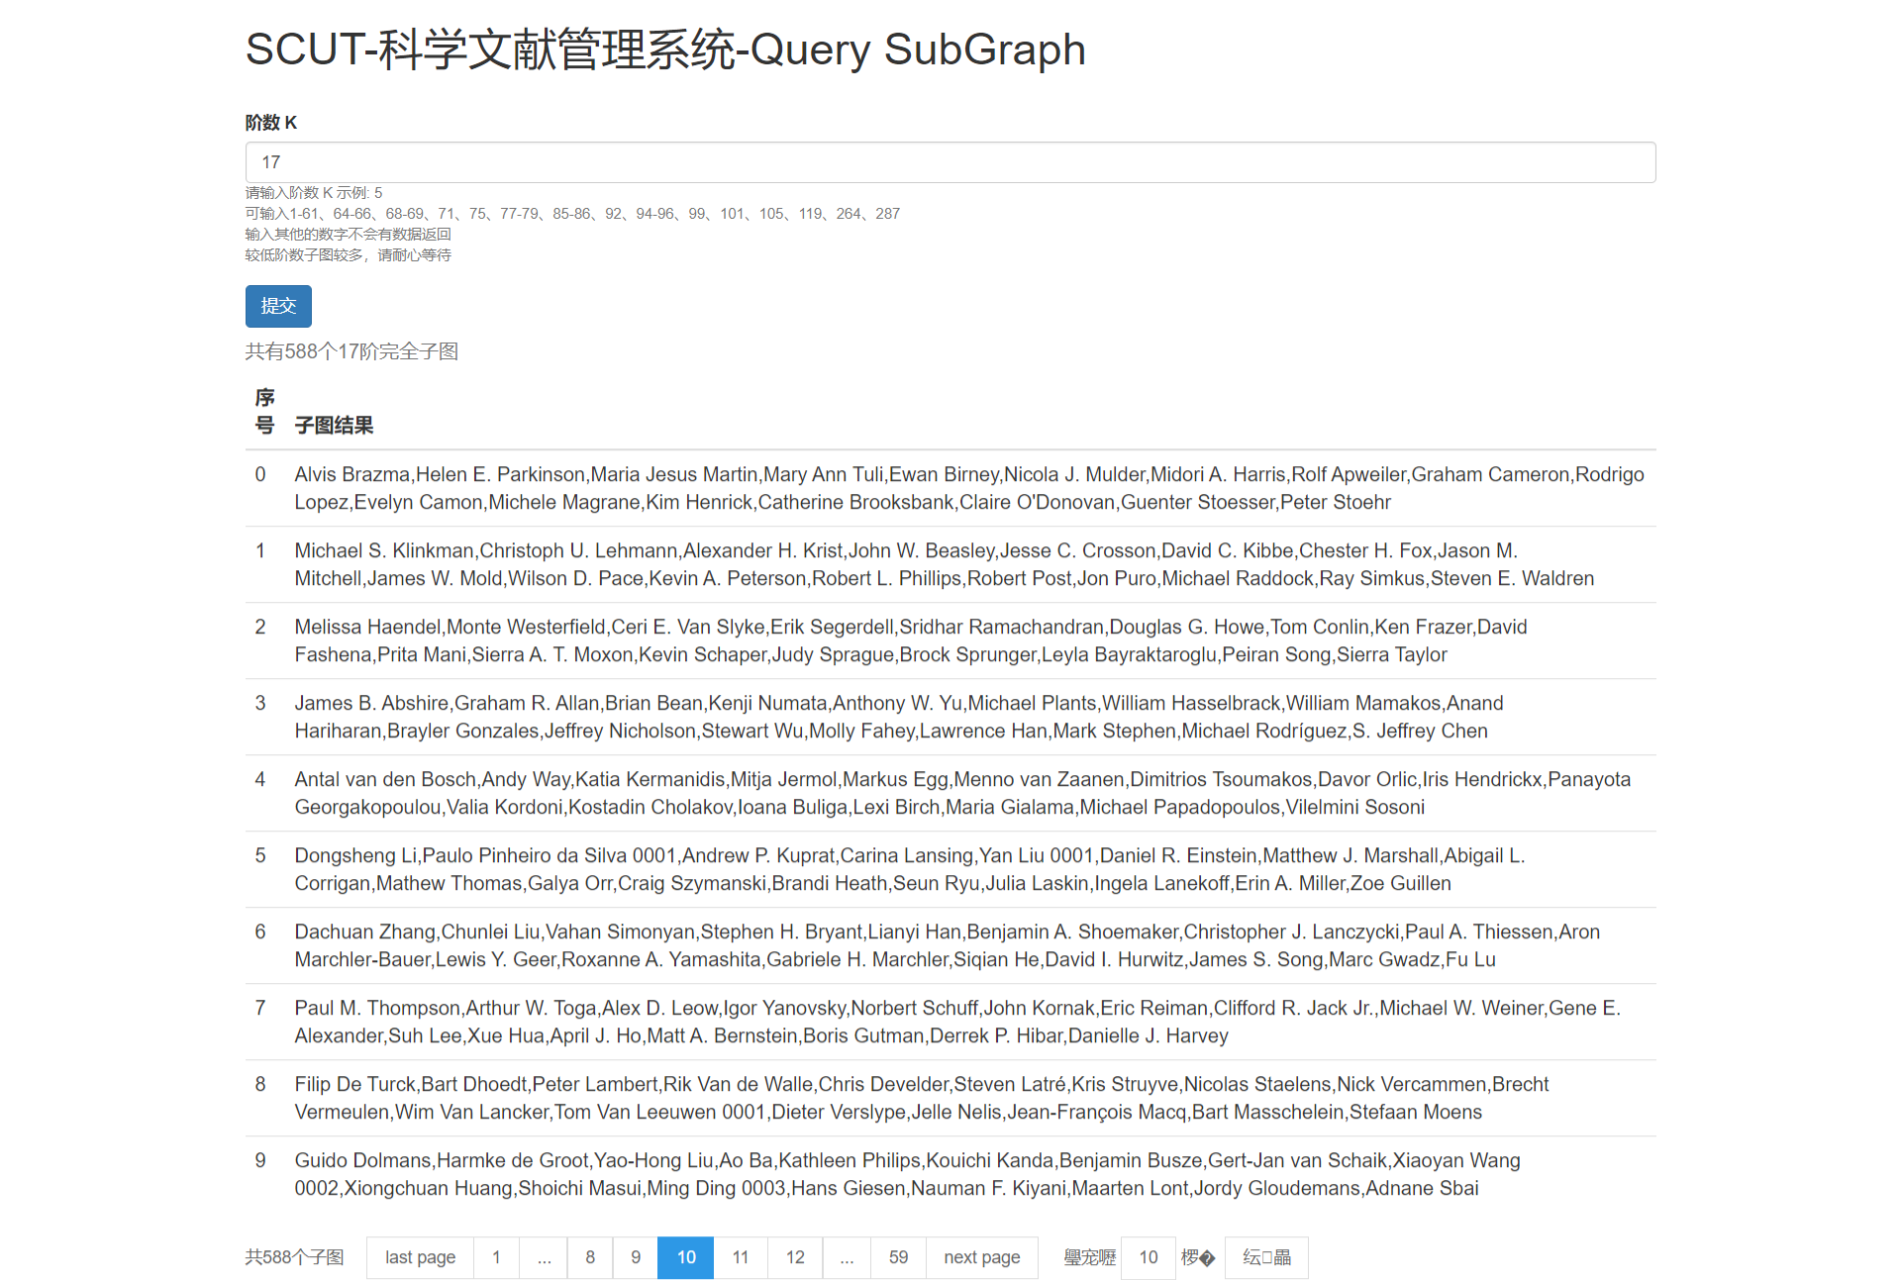

图25-聚团分析搜索结果页面的展示图
表5-完全子图的列表页和根据阶数查询完全子图的性能测试
完全子图列表页 | 10 | 2.88ms
完全子图查询（根据阶数查询，选取1-10共10个值进行查询） | 10 | 2153ms

四、结果分析
对年度热词进行分析，我们可以发现不同年份的热词会有所不同，这可以理解，因为时代在前进，每一年的科技热点也会不同。同时，低年份的词汇出现单双字符。例如s、de等等，这是因为低年份的数据量太少，统计出来的结果会有偏差，同时，低年份也会多次出现例如model、logic等的关键词。而高年份的热词，大多有machine、learning、data、model、system等单词，这是因为近年来的热点有大数据，人工智能等。
对文章发表数量前100的作者进行分析可以发现，外国姓名中H.Vincent Poor和Philip S.Yu等的姓名可能是国外重名率较高的姓名。中国姓名中Wei Zhang和Wei Li可能是中国国内重名率较高的姓名。
对各阶数的完全子图进行分析可以发现，阶数越低，完全子图的数量越多。阶数越高，完全子图的数量越少。还有些阶数，例如62、63等等是没有完全子图的。

五、课程设计总结
经过本次数据结构课程设计，掌握了利用索引文件进行快速定位，掌握了仿SAX读取超大xml文件并进行解析的方法，避免一次性载入内存造成的内存占用过大的问题。掌握了在本地csv文件存储类似于hashMap的结构方便查找时进行索引。掌握了对有序的结构采用二分查找降低时间复杂度。掌握了正则表达式在匹配的使用，掌握了Set集合的取交集方法。掌握了全文索引在关键词方面的应用。掌握了SpringMVC三层架构在项目中的应用。掌握了web页面的界面编写和交互。在项目的代码编写过程中，也遇到了很多问题，例如服务器500错误，正则匹配太慢怎么优化查询的效率，如何进行全文索引的准备工作等等。对于服务器500的错误，仔细进行调试和查看网络请求找出错误。正则表达式匹配太慢采用多线程进行优化，同时加上把关键词的与操作拆分成一个个单词单独匹配之后采用Set集合的方式进行取交集。全文索引的方式采用Lucene进行解决，只不过后面尝试着把Lucene集成在项目里面会出现配置问题。感受到的收获是要有良好的思考能力，注释要正确的书写好，操作文档（Readme.md文件）要仔细书写，多和队员进行沟通。

参考文献

[1] Mark Allen Weiss 数据结构与算法分析——C++语言描述（第四版）北京：电子工业出版社，2016
[2] VoidCC 如何匹配正则表达式中的多个单词 2011 http://cn.voidcc.com/question/p-tykhzakh-nq.html
[3] 弗里德尔 精通正则表达式 东南大学出版社 2005
[4] Dramecj 什么是全文检索？ https://www.jianshu.com/p/140c6064378c 2019

